T.C
İSTANBUL VALİLİĞİ
BEŞİKTAŞ KAYMAKAMLIĞI
ERHAN GEDİKBAŞI ANADOLU İMAM HATİP LİSESİ

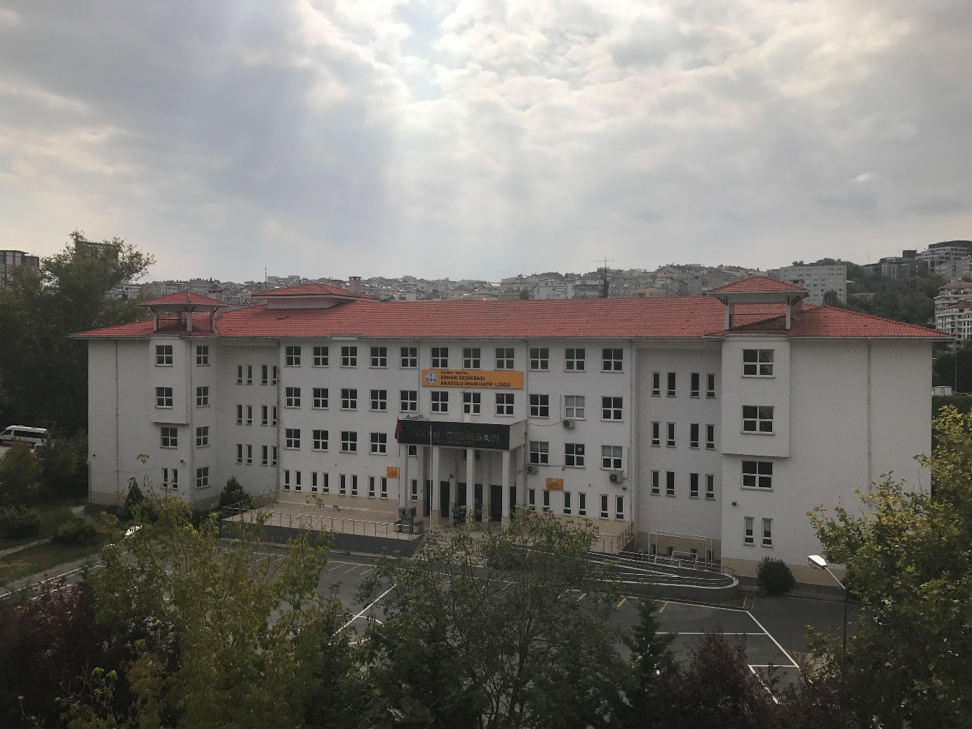

STRATEJİK PLAN 2019-2023

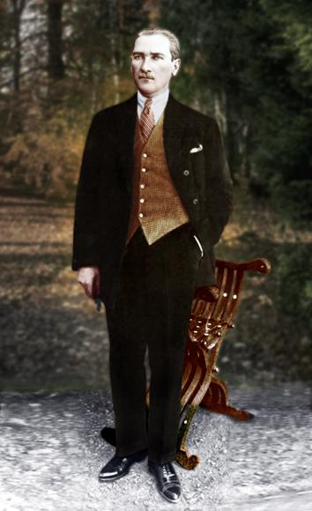

Atatürk'ün Gençliğe Hitabesi

Ey Türk Gençliği!

Birinci vazifen, Türk istiklâlini, Türk Cumhuriyetini, ilelebet, muhafaza ve müdafaa etmektir.

Mevcudiyetinin ve istikbalinin yegâne temeli budur. Bu temel, senin, en kıymetli hazinendir. İstikbalde dahi, seni bu hazineden mahrum etmek isteyecek, dahilî ve haricî bedhahların olacaktır. Bir gün, İstiklâl ve Cumhuriyeti müdafaa mecburiyetine düşersen, vazifeye atılmak için, içinde bulunacağın vaziyetin imkân ve şerâitini düşünmeyeceksin! Bu imkân ve şerâit, çok nâmüsait bir mahiyette tezahür edebilir. İstiklâl ve Cumhuriyetine kastedecek düşmanlar, bütün dünyada emsali görülmemiş bir galibiyetin mümessili olabilirler. Cebren ve hile ile aziz vatanın, bütün kaleleri zaptedilmiş, bütün tersanelerine girilmiş, bütün orduları dağıtılmış ve memleketin her köşesi bilfiil işgal edilmiş olabilir. Bütün bu şerâitten daha elîm ve daha vahim olmak üzere, memleketin dahilinde, iktidara sahip olanlar gaflet ve dalâlet ve hattâ hıyanet içinde bulunabilirler. Hattâ bu iktidar sahipleri şahsî menfaatlerini, müstevlilerin siyasi emelleriyle tevhit edebilirler. Millet, fakr ü zaruret içinde harap ve bîtap düşmüş olabilir.

Ey Türk istikbalinin evlâdı! İşte, bu ahval ve şerâit içinde dahi, vazifen; Türk İstiklâl ve Cumhuriyetini kurtarmaktır! Muhtaç olduğun kudret, damarlarındaki asil kanda mevcuttur!

Mustafa Kemal Atatürk
20 Ekim 1927

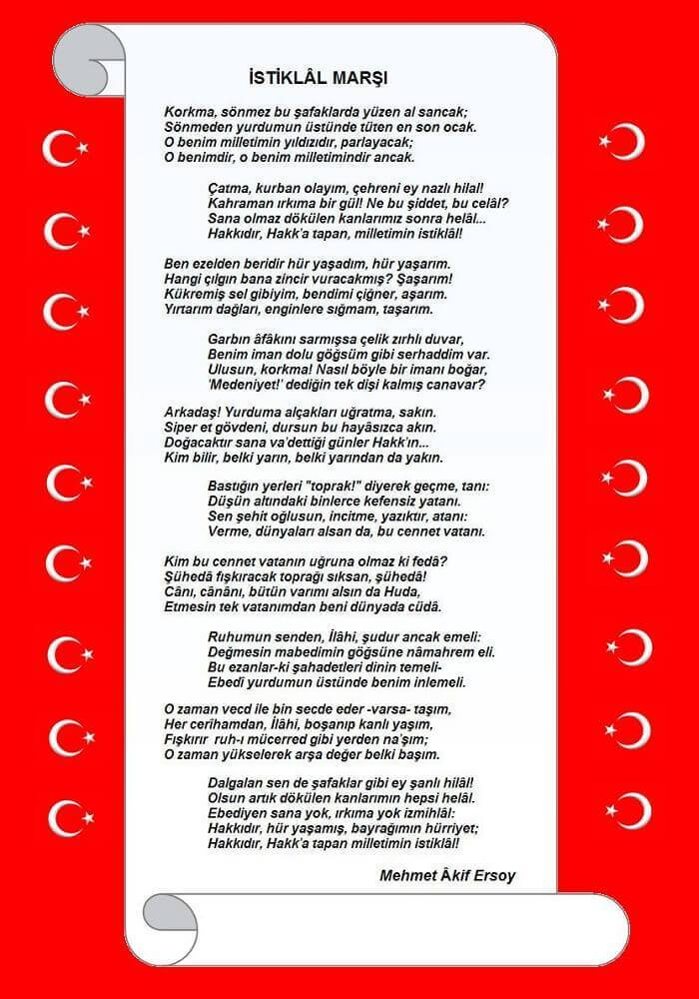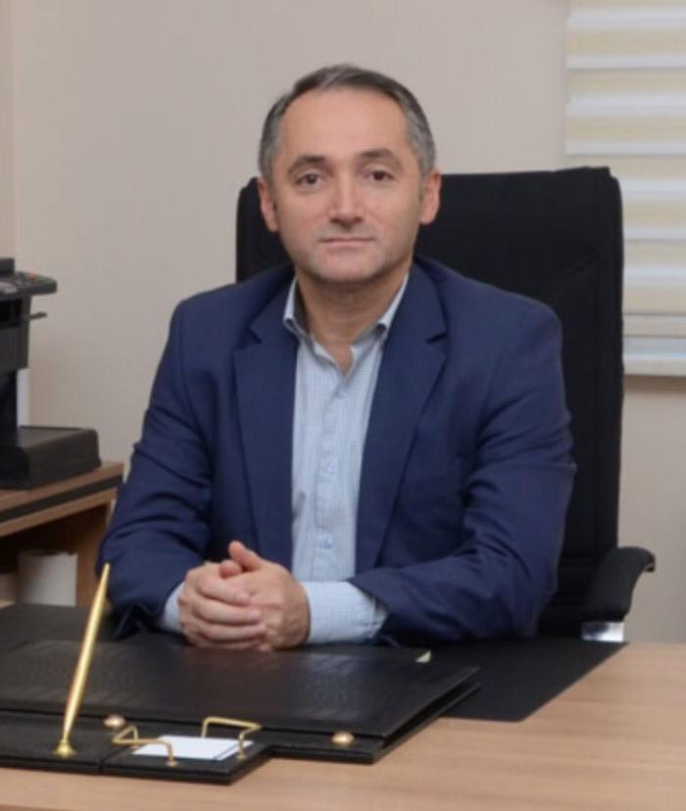

Sunuş
Çok hızlı gelişen, değişen teknolojilerle bilginin değişim süreci de hızla değişmiş ve başarı için sistemli ve planlı bir çalışmayı kaçınılmaz kılmıştır. Sürekli değişen ve gelişen ortamlarda çağın gerekleri ile uyumlu bir eğitim öğretim anlayışını sistematik bir şekilde devam ettirebilmemiz, belirlediğimiz stratejileri en etkin şekilde uygulayabilmemiz ile mümkün olacaktır. Başarılı olmak da iyi bir planlama ve bu planın etkin bir şekilde uygulanmasına bağlıdır.
Kapsamlı ve özgün bir çalışmanın sonucu hazırlanan Stratejik Plan okulumuzun çağa uyumu ve gelişimi açısından tespit edilen ve ulaşılması gereken hedeflerin yönünü doğrultusunu ve tercihlerini kapsamaktadır. Katılımcı bir anlayış ile oluşturulan Stratejik Plânın, okulumuzun eğitim yapısının daha da güçlendirilmesinde bir rehber olarak kullanılması amaçlanmaktadır.
Belirlenen stratejik amaçlar doğrultusunda hedefler güncellenmiş ve okulumuzun 2019-2023 yıllarına ait stratejik plânı hazırlanmıştır.
Bu planlama; 5018 sayılı Kamu Mali Yönetimi ve Kontrol Kanunu gereği, Kamu kurumlarında stratejik planlamanın yapılması gerekliliği esasına dayanarak hazırlanmıştır. Zoru hemen başarırız, imkânsızı başarmak zaman alır.
Okulumuza ait bu planın hazırlanmasında her türlü özveriyi gösteren ve sürecin tamamlanmasına katkıda bulunan idarecilerimize, stratejik planlama ekiplerimize, İlçe Milli Eğitim Müdürlüğümüz Strateji Geliştirme Bölümü çalışanlarına teşekkür ediyor, bu plânın başarıyla uygulanması ile okulumuzun başarısının daha da artacağına inanıyor, tüm personelimize başarılar diliyorum.
Hasan VARICI
Okul Müdürü

BÖLÜM I: GİRİŞ ve PLAN HAZIRLIK SÜRECİ 7
BÖLÜM II: DURUM ANALİZİ 8
Okulun Kısa Tanıtımı 8
Okulun Mevcut Durumu: Temel İstatistikler 9
Okul Künyesi 10
Çalışan Bilgileri 11
Okulumuz Bina ve Alanları 11
Sınıf ve Öğrenci Bilgileri 12
Donanım ve Teknolojik Kaynaklarımız 12
Gelir ve Gider Bilgisi 13
PAYDAŞ ANALİZİ 13
Öğrenci Anketi Sonuçları: 14
Öğretmen Anketi Sonuçları: 16
Veli Anketi Sonuçları: 20
GZFT (Güçlü, Zayıf, Fırsat, Tehdit) Analizi 22
İçsel Faktörler 22
Dışsal Faktörler 23
Gelişim ve Sorun Alanları 24
Gelişim ve Sorun Alanlarımız 25
BÖLÜM III: MİSYON, VİZYON VE TEMEL DEĞERLER 26
MİSYONUMUZ 28
VİZYONUMUZ 28
TEMEL DEĞERLERİMİZ 28
BÖLÜM IV: AMAÇ, HEDEF VE EYLEMLER 27
TEMA I: EĞİTİM VE ÖĞRETİME ERİŞİM 27
Stratejik Amaç 1. 27
Stratejik Hedef 1.1. 27
TEMA II: EĞİTİM VE ÖĞRETİMDE KALİTENİN ARTIRILMASI 28
Stratejik Amaç 2. 28
Stratejik Hedef 2.1. 29
Stratejik Amaç 4: 31
Eylemler 32
TEMA III: 34
KURUMSAL KAPASİTE 34
Stratejik Amaç 6: 34
Stratejik Hedef 6. 34
V. BÖLÜM: MALİYETLENDİRME 35
VI. BÖLÜM: İZLEME VE DEĞERLENDİRME 36

BÖLÜM I: GİRİŞ ve PLAN HAZIRLIK SÜRECİ

2019-2023 dönemi stratejik plan hazırlanması süreci Üst Kurul ve Stratejik Plan Ekibinin oluşturulması ile başlamıştır. Ekip tarafından oluşturulan çalışma takvimi kapsamında ilk aşamada durum analizi çalışmaları yapılmış ve durum analizi aşamasında paydaşlarımızın plan sürecine aktif katılımını sağlamak üzere paydaş anketi, toplantı ve görüşmeler yapılmıştır.
Durum analizinin ardından geleceğe yönelim bölümüne geçilerek okulumuzun amaç, hedef, gösterge ve eylemleri belirlenmiştir. Çalışmaları yürüten ekip ve kurul bilgileri altta verilmiştir.

STRATEJİK PLAN ÜST KURULU

Üst Kurul Bilgileri |  | Ekip Bilgileri
Adı Soyadı | Unvanı | Adı Soyadı | Unvanı
HASAN VARICI | Okul Müdürü | ABDULKERİM ERDOĞAN | Stratejik plan koordinatörü
ÖNDER ÖZER | Müdür Yrd. | OKAN ŞAHİN | ÖĞRETMEN
ÇİĞDEM SAĞAT | Öğretmen | AYŞE SEMİN GÖZAYDIN ÖZDEMİR | ÖĞRETMEN
ELİF ERDOĞAN | ÖĞRETMEN | MUSATAFA SARIKAYA | Okul Aile Birliği Bşk.
ERSAN BAYDAN | ÖĞRETMEN | NURCAN MERAL | OAB Üyesi

BÖLÜM II: DURUM ANALİZİ
Durum analizi bölümünde okulumuzun mevcut durumu ortaya konularak neredeyiz sorusuna yanıt bulunmaya çalışılmıştır.

Bu kapsamda okulumuzun kısa tanıtımı, okul künyesi ve temel istatistikleri, paydaş analizi ve görüşleri ile okulumuzun Güçlü Zayıf Fırsat ve Tehditlerinin (GZFT) ele alındığı analize yer verilmiştir.

Okulun Kısa Tanıtımı
Bağışçı olarak Burhanettin GEDİKBAŞI oğlunun anısını yaşatmak için Erhan Gedikbaşı Çok Programlı Lisesini yaptırmıştır.
Meslek liselerine öğrenci talebinin artmasıyla okulumuz 2009-2010 Eğitim Öğretim yılında çok programlı lise olarak eğitim öğretime açılmıştır. Başlangıçta Çocuk Gelişimi ve Eğitimi Alanı, Bilişim Teknolojileri Alanı, Halkla İlişkiler ve Organizasyon Alanı, Anadolu İmam Hatip Lisesi ve Anadolu Lisesi alanlarında eğitim veren okulumuz, 2017-2018 Eğitim-Öğretim döneminde kademeli olarak dönüşüme girmiş ve Erhan Gedikbaşı Anadolu İmam Hatip Lisesi ismini almıştır. 2018-2019 eğitim öğretim yılında okulumuz Erhan Gedikbaşı Çok Programlı Anadolu Lisesi bünyesinde 12. sınıflar; Erhan Gedikbaşı Anadolu İmam Hatip Lisesi Fen ve Sosyal Bilimler Programı uygulayan okulumuzun bünyesinde ise 9. ve 10. ve 11. Sınıflar olmak üzere toplam 25 derslik, 1 Fizik Laboratuvarı, 1 Biyoloji-Kimya Laboratuvarı ve 1 Çocuk Gelişimi Atölyesi, 381 öğrenci ve 41 öğretmen ile eğitim öğretim hizmeti vermektedir.
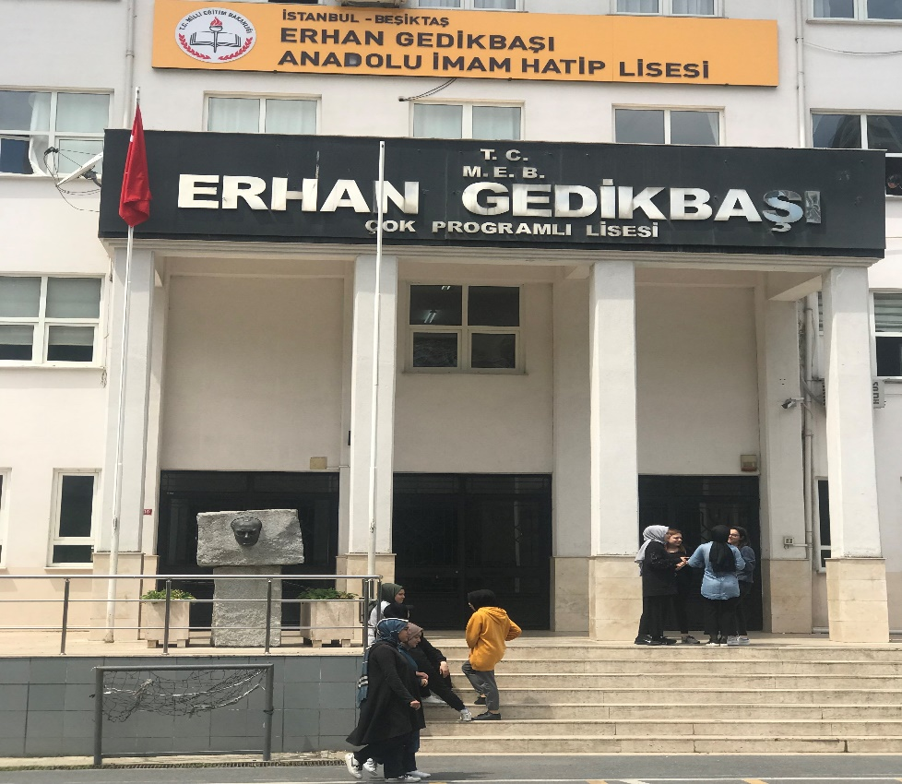

Okulun Mevcut Durumu: Temel İstatistikler

Temel Bilgiler Tablosu- Okul Künyesi

Okulumuzun temel girdilerine ilişkin bilgiler altta yer alan okul künyesine ilişkin tabloda yer almaktadır.

KURUM KİMLİK BİLGİSİ
Kurum Adı | ERHAN GEDİKBAŞI ANADOLU İMAM HATİP LİSESİ
Kurum Türü | FEN VE SOSYAL BİLİMLER PROGRAMI
Kurum Kodu | 763390
Kurum Statüsü | □Kamu
Kurumda Çalışan Personel  Sayısı | Yönetici :3  Öğretmen:31  Hizmetli : 4  Memur : --
Öğrenci Sayısı | 347
Öğretim Şekli | Normal
Okulun Hizmete Giriş Tarihi | 2009
KURUM İLETİŞİM BİLGİLERİ
Kurum Telefonu/Fax | Tel.: ( 212) 227 55 00  Fax: (212) 227 55 02
Kurum Web Adresi | www.erhangedikbasiaihl.k12.tr
Mail Adresi | 763390@meb.k12.tr
Kurum Adresi | Mahalle: Dikilitaş Mah. Fulya deresi Sk. No:10 Beşiktaş İSTANBUL  Posta kodu: 34349  İlçe: Beşiktaş  İli: İSTANBUL  : İstanbuL
Kurum Müdürü | HASAN VARICI Tel: 0 505 267 57 01
Kurum Müdür Yardımcıları | ÖNDER ÖZER Tel: 543 977 66 68  GÜLNUR EKİNCİ Tel: 546 807 20 23

İli: İstanbul |  |  |  | İlçesi: Beşiktaş
Telefon Numarası: | (0212) 227 55 00 |  |  | Faks Numarası: |  | 0 212 227 55 02
e- Posta Adresi: | 763390@meb.k12.tr |  |  | Web sayfası adresi: |  | www.erhangedikbasiaihl.k12.tr
Kurum Kodu: | 763390 |  |  | Öğretim Şekli: |  | Tam Gün
Okulun Hizmete Giriş Tarihi: 2009 |  |  |  | Toplam Çalışan Sayısı |  | 38
Öğrenci Sayısı: | Kız | 135 |  | Öğretmen Sayısı | Kadın | 25
 | Erkek | 212 |  |  | Erkek | 9
 | Toplam | 347 |  |  | Toplam | 34
Derslik Başına Düşen Öğrenci Sayısı |  |  | 18 | Şube Başına Düşen Öğrenci Sayısı |  |  | 18
Öğretmen Başına Düşen Öğrenci Sayısı |  |  | 10 | Şube Başına 30’dan Fazla Öğrencisi Olan Şube Sayısı |  |  | 1
Öğrenci Başına Düşen Toplam Gider Miktarı |  |  |  | Öğretmenlerin Kurumdaki Ortalama Görev Süresi |  |  | 5

Çalışan Bilgileri
Okulumuzun çalışanlarına ilişkin bilgiler altta yer alan tabloda belirtilmiştir.
Çalışan Bilgileri Tablosu
Unvan | Erkek | Kadın | Toplam
Okul Müdürü ve Müdür Yardımcısı | 2 | 1 | 3
Sınıf Öğretmeni | - | - | -
Branş Öğretmeni | 6 | 24 | 30
Rehber Öğretmen | 1 |  | 1
İdari Personel | - | - | -
Yardımcı Personel | 2 | 1 | 3
Güvenlik Personeli |  | 1 | 1
Toplam Çalışan Sayıları | 11 | 27 | 38

Okulumuz Bina ve Alanları
Okulumuzun binası ile açık ve kapalı alanlarına ilişkin temel bilgiler altta yer almaktadır.
Okul Yerleşkesine İlişkin Bilgiler
Okul Bölümleri |  | Özel Alanlar | Var | Yok
Okul Kat Sayısı | 4 | Çok Amaçlı Salon | var
Derslik Sayısı | 25 | Çok Amaçlı Saha | -
Derslik Alanları (m2) | 25 | Kütüphane | var
Kullanılan Derslik Sayısı | 27 | Fen Laboratuvarı | var
Şube Sayısı | 27 | Bilgisayar Laboratuvarı | var
İdari Odaların Alanı (m2) | 100 | İş Atölyesi | var
Öğretmenler Odası (m2) | 85 | Beceri Atölyesi | -
Okul Oturum Alanı (m2) | 1370 | Pansiyon | -
Okul Bahçesi (Açık Alan)(m2) | 4500 | Mescit | var
Sanatsal, bilimsel ve sportif amaçlı toplam alan (m²) | 270 | Tuvalet Sayısı | 19
Kantin (m2) | 90 | Diğer (………..)

Sınıf ve Öğrenci Bilgileri

Okulumuzda yer alan sınıfların öğrenci sayıları alttaki tabloda verilmiştir.

SINIFI | Kız | Erkek | Toplam | SINIFI | Kız | Erkek | Toplam
9-A | 28 | 0 | 28 | 11C | 0 | 21 | 21
9-B | 0 | 20 | 20 | 11D | 0 | 14 | 14
9-C | 0 | 20 | 20 | 12A AL | 10 | 18 | 28
9-D | 0 | 22 | 22 | 12B AL | 5 | 11 | 16
9-E | 0 | 20 | 20 | 12C AL | 4 | 10 | 14
10-A | 17 | 0 | 17 | 12D AL | 8 | 13 | 21
10-B | 0 | 18 | 18 | 12A AİHL | 6 | 9 | 15
10-C | 0 | 17 | 17 | 12B AİHL | 1 | 9 | 10
11A | 15 | 0 | 15 | 12A ÇG | 31 | 0 | 31
11B | 10 | 0 | 10

Donanım ve Teknolojik Kaynaklarımız
Teknolojik kaynaklar başta olmak üzere okulumuzda bulunan çalışır durumdaki donanım malzemesine ilişkin bilgiye alttaki tabloda yer verilmiştir.

Teknolojik Kaynaklar Tablosu
Akıllı Tahta Sayısı | 32 | TV Sayısı | 4
Masaüstü Bilgisayar Sayısı | 22 | Yazıcı Sayısı | 6
Taşınabilir Bilgisayar Sayısı | 4 | Fotokopi Makinası Sayısı | 2
Projeksiyon Sayısı | 2 | İnternet Bağlantı Hızı

Gelir ve Gider Bilgisi
Okulumuzun genel bütçe ödenekleri, okul aile birliği gelirleri ve diğer katkılarda dâhil olmak üzere gelir ve giderlerine ilişkin son iki yıl gerçekleşme bilgileri alttaki tabloda verilmiştir.

Yıllar | Gelir Miktarı | Gider Miktarı
2018 | 37.650,00 | 31.280,00
2019 | 41.428,00 TL | 34.280,00 TL.

PAYDAŞ ANALİZİ
Kurumumuzun temel paydaşları öğrenci, veli ve öğretmen olmakla birlikte eğitimin dışsal etkisi nedeniyle okul çevresinde etkileşim içinde olunan geniş bir paydaş kitlesi bulunmaktadır. Paydaşlarımızın görüşleri anket, toplantı, dilek ve istek kutuları, elektronik ortamda iletilen önerilerde dâhil olmak üzere çeşitli yöntemlerle sürekli olarak alınmaktadır.

Paydaş anketlerine ilişkin ortaya çıkan temel sonuçlara altta yer verilmiştir:
Öğrenci Anketi Sonuçları:
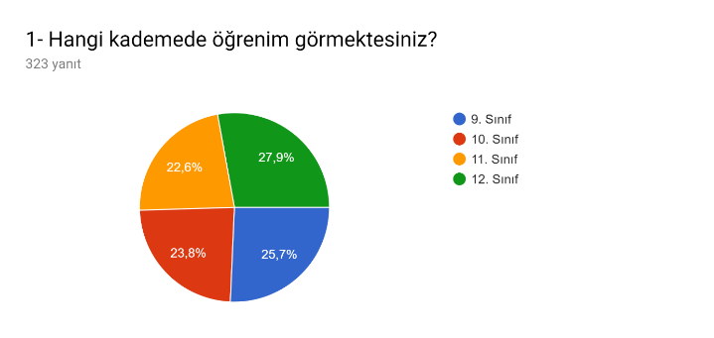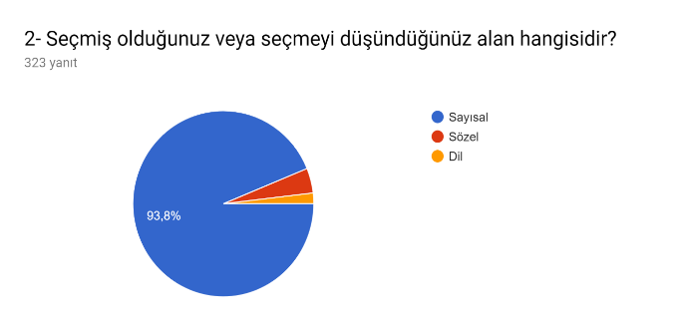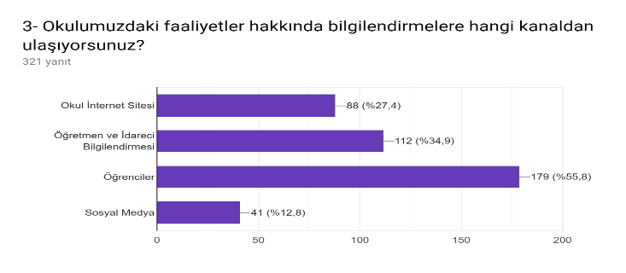
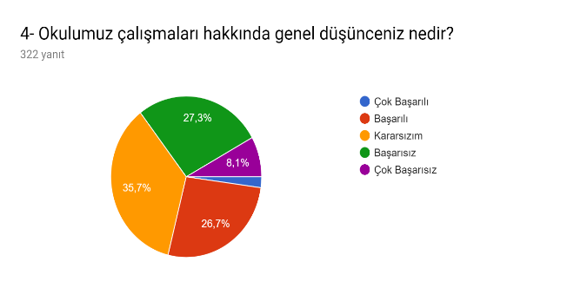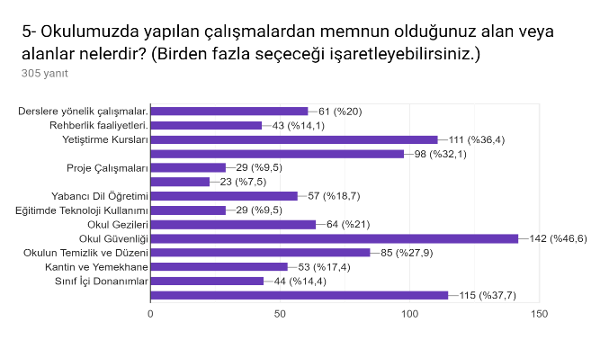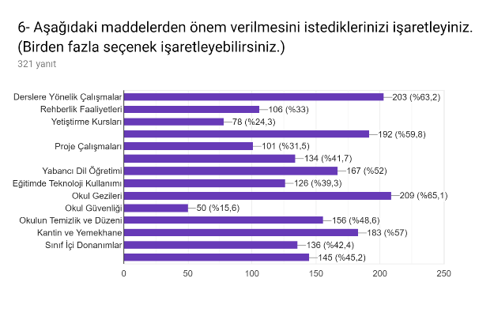
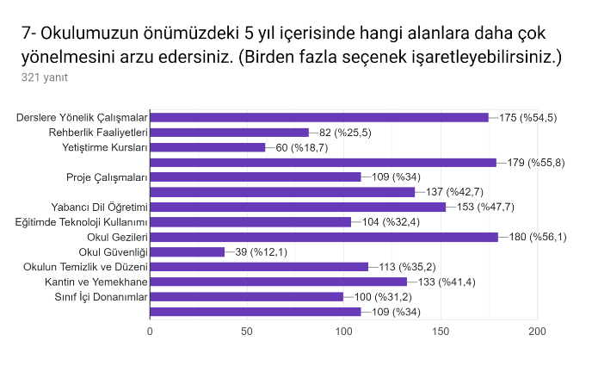

Öğretmen Anketi Sonuçları: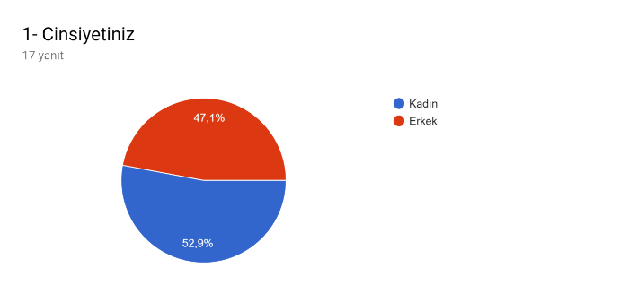

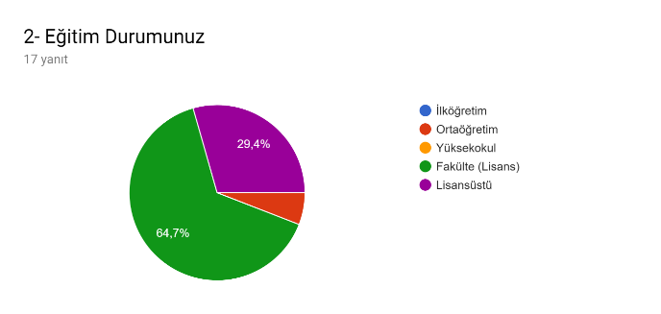

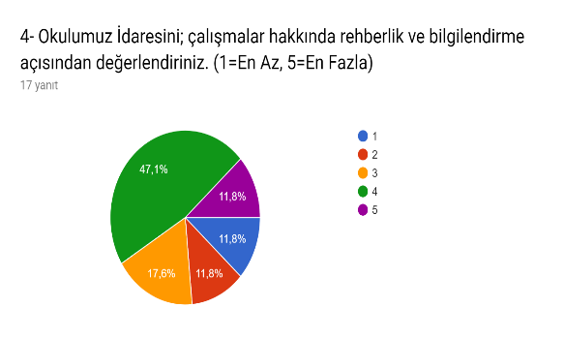
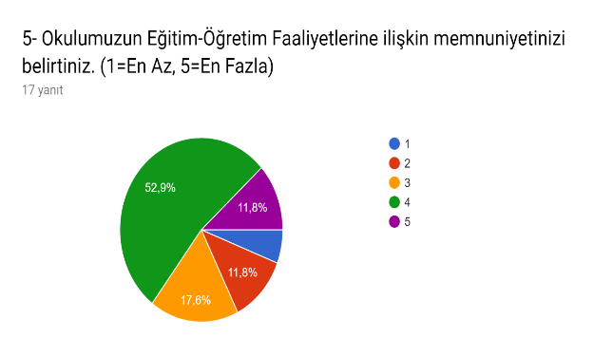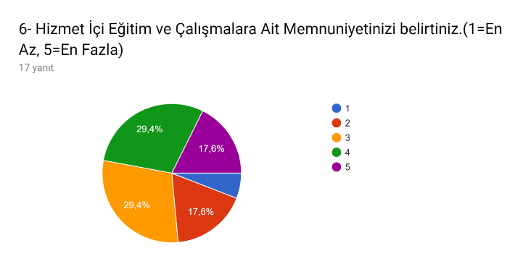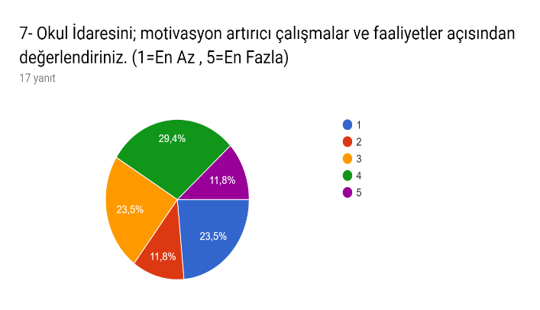
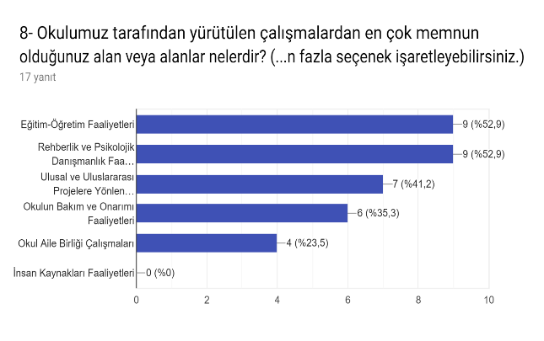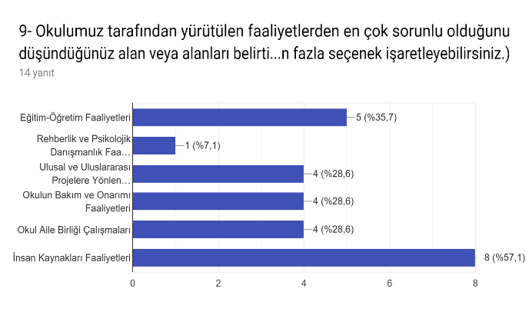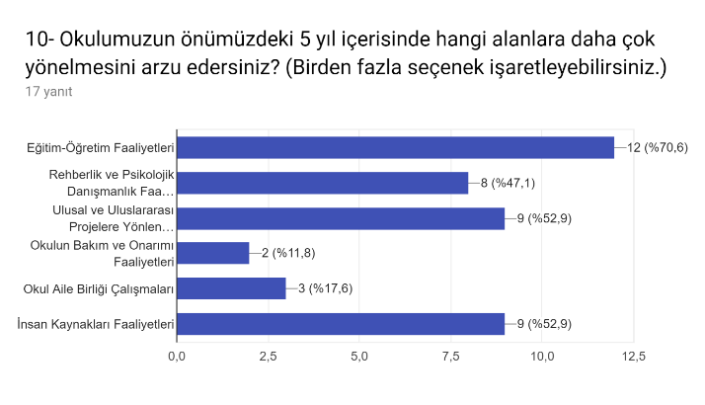

Veli Anketi Sonuçları:
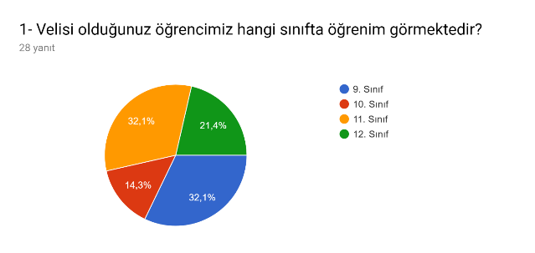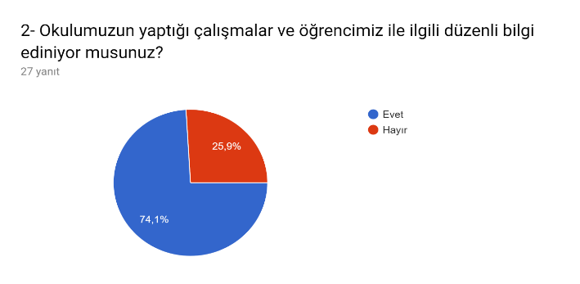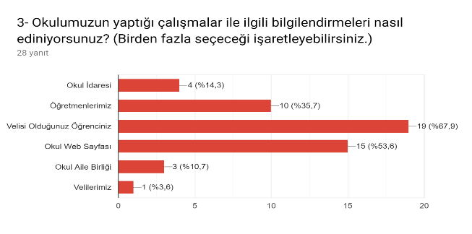
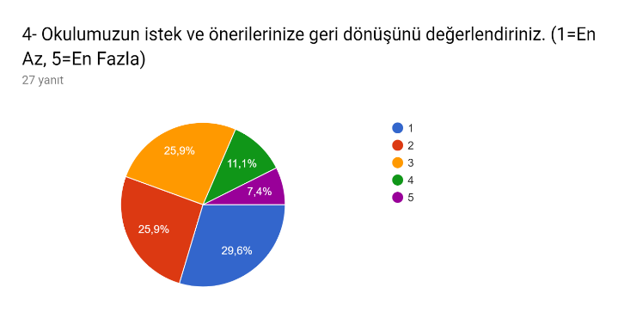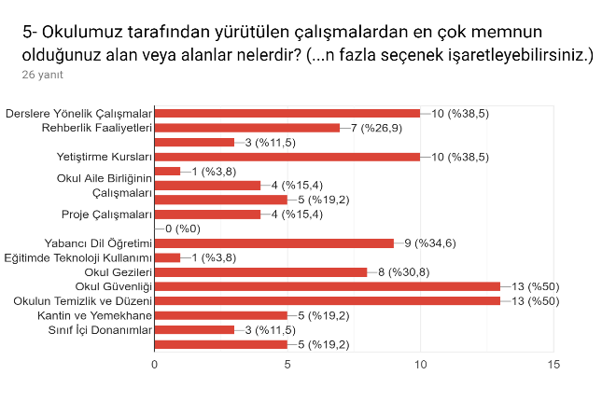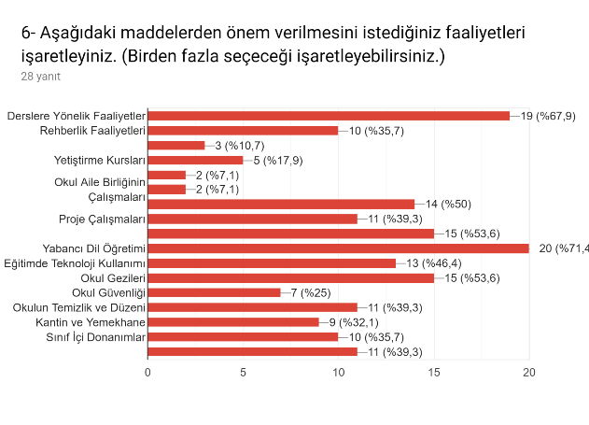
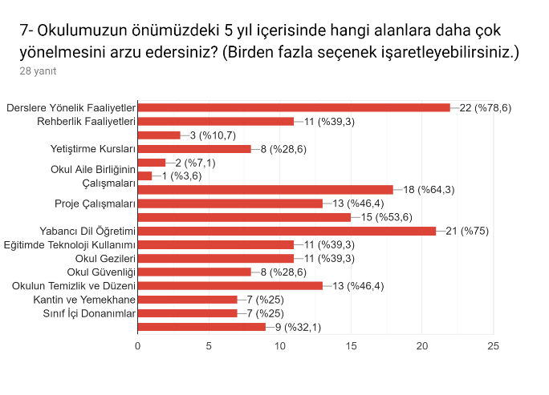

GZFT (Güçlü, Zayıf, Fırsat, Tehdit) Analizi
Okulumuzun temel istatistiklerinde verilen okul künyesi, çalışan bilgileri, bina bilgileri, teknolojik kaynak bilgileri ve gelir gider bilgileri ile paydaş anketleri sonucunda ortaya çıkan sorun ve gelişime açık alanlar iç ve dış faktör olarak değerlendirilerek GZFT tablosunda belirtilmiştir. Dolayısıyla olguyu belirten istatistikler ile algıyı ölçen anketlerden çıkan sonuçlar tek bir analizde birleştirilmiştir.
Kurumun güçlü ve zayıf yönleri donanım, malzeme, çalışan, iş yapma becerisi, kurumsal iletişim gibi çok çeşitli alanlarda kendisinden kaynaklı olan güçlülükleri ve zayıflıkları ifade etmektedir ve ayrımda temel olarak okul müdürü/müdürlüğü kapsamından bakılarak iç faktör ve dış faktör ayrımı yapılmıştır.

İçsel Faktörler
Güçlü Yönler
Öğrenciler | Eğitim kadromuzun istekli, yeniliğe açık ve alanına hâkim olması.  *Okulumuzda disiplin olaylarının olmaması. Öğrencilerin yeniliklere açık olması.
Çalışanlar | Öğretmenlerin yeniliklere açık olması
Veliler | Veli profilinin eğitim düzeyinin yüksek olması
Bina ve Yerleşke | Okulumuz bina yapısı ve konumu itibariyle elverişli olması
Donanım | Okulun fiziki şartları ve teknik imkânlarının eğitime uygun olması
Bütçe | Okul Aile Birliği’nin katkıları
Yönetim Süreçleri | Güçlü ekip çalışması yapabilen, tüm çalışanları koordineli bir şekilde çalıştırabilen bir yönetim.
İletişim Süreçleri | Okulun çevre ile ilişkilerinin iyi olması
Vb. | Çeşitli kültürel ve sosyal aktiviteler

Zayıf Yönler
Öğrenciler | Öğrencilerin akademik motivasyonlarının güçlü olmaması
Çalışanlar | Okul aidiyetinin sağlanması için gerekli etkinliklerin azlığı.
Veliler | Veli-Öğretmen iş birliğinin yeterli düzeyde olmaması.
Bina ve Yerleşke | Okul fiziki yapısında iyileştirilmesi gereken bölümler olması.
Donanım | Ders dışı sosyal etkinlikler için yeterli altyapının olmaması.
Bütçe | Velilerin, Okul Aile Birliği bütçesine katkılarının azlığı.
Yönetim Süreçleri | Çalışanlar arası iletişimin niteliğinin geliştirilmemesi.
İletişim Süreçleri | Çalışanlar arası iletişim zayıflığı.
vb

Dışsal Faktörler

Fırsatlar
Politik | Okulun gelişimine ve iyileşmesine yönelik fikirler üretilerek uygulama yapılmaktadır.
Ekonomik | Belediyenin ve çeşitli kuruluşların katkısı.
Sosyolojik | Okul çevresinin niteliğinin öğrencilerin gelişimine katkısı
Teknolojik | Altyapının görece yeterli olması
Mevzuat-Yasal | Okulun proje okulu olarak kabulü
Ekolojik | Okulun çevre düzenlemesinin niteliği
Tehditler
Politik | Uluslararası projelere katılımın sayısal ve çeşitlilik bağlamında azlığının, öğrencilerin sosyal-kültürel gelişimini olumsuz yönde etkilemesi.
Ekonomik | Okul Aile Birliği’ne gerekli maddi desteğin azlığı
Sosyolojik | Dış çevrenin öğrenci için bir çekim merkezi olması
Teknolojik | Teknolojik altyapının arızalarının eğitim-öğretimi aksatması.
Mevzuat-Yasal | Bürokrasinin zamanlamasındaki aksaklıklar.
Ekolojik | Okulun; hava ve gürültü kirliliğine maruz kalması.

Gelişim ve Sorun Alanları
Gelişim ve sorun alanları analizi ile GZFT analizi sonucunda ortaya çıkan sonuçların planın geleceğe yönelim bölümü ile ilişkilendirilmesi ve buradan hareketle hedef, gösterge ve eylemlerin belirlenmesi sağlanmaktadır.
Gelişim ve sorun alanları ayrımında eğitim ve öğretim faaliyetlerine ilişkin üç temel tema olan Eğitime Erişim, Eğitimde Kalite ve kurumsal Kapasite kullanılmıştır. Eğitime erişim, öğrencinin eğitim faaliyetine erişmesi ve tamamlamasına ilişkin süreçleri; Eğitimde kalite, öğrencinin akademik başarısı, sosyal ve bilişsel gelişimi ve istihdamı da dâhil olmak üzere eğitim ve öğretim sürecinin hayata hazırlama evresini; Kurumsal kapasite ise kurumsal yapı, kurum kültürü, donanım, bina gibi eğitim ve öğretim sürecine destek mahiyetinde olan kapasiteyi belirtmektedir.

Eğitime Erişim | Eğitimde Kalite | Kurumsal Kapasite
Okullaşma Oranı | Akademik Başarı | Kurumsal İletişim
Okula Devam/ Devamsızlık | Sosyal, Kültürel ve Fiziksel Gelişim | Kurumsal Yönetim
Okula Uyum, Oryantasyon | Sınıf Tekrarı | Bina ve Yerleşke
Özel Eğitime İhtiyaç Duyan Bireyler | İstihdam Edilebilirlik ve Yönlendirme | Donanım
Yabancı Öğrenciler | Öğretim Yöntemleri | Temizlik, Hijyen
Hayat boyu Öğrenme | Ders araç gereçleri | İş Güvenliği, Okul Güvenliği
 |  | Taşıma ve servis

Gelişim ve sorun alanlarına ilişkin GZFT analizinden yola çıkılarak saptamalar yapılırken yukarıdaki tabloda yer alan ayrımda belirtilen temel sorun alanlarına dikkat edilmesi gerekmektedir.

Gelişim ve Sorun Alanlarımız
1.TEMA: EĞİTİM VE ÖĞRETİME ERİŞİM
1 | Devam-devamsızlık
2
3

2.TEMA: EĞİTİM VE ÖĞRETİMDE KALİTE
1 | Akademik başarı
2 | Bilimsel-Sanatsal-Kültürel faaliyetler
3 | Değerler Eğitimi
4 | Aile-Öğrenci İlişkisi
5

3.TEMA: KURUMSAL KAPASİTE
1 | Kurumsal Kültür

BÖLÜM III: MİSYON, VİZYON VE TEMEL DEĞERLER
Okul Müdürlüğümüzün Misyon, vizyon, temel ilke ve değerlerinin oluşturulması kapsamında öğretmenlerimiz, öğrencilerimiz, velilerimiz, çalışanlarımız ve diğer paydaşlarımızdan alınan görüşler, sonucunda stratejik plan hazırlama ekibi tarafından oluşturulan Misyon, Vizyon, Temel Değerler; Okulumuz üst kurulana sunulmuş ve üst kurul tarafından onaylanmıştır.
MİSYONUMUZ
Kendi Değerlerine sahip çıkmakla birlikte evrensel değerleri benimsemiş, bilgili kültürlü, sorunlarını çözebilen, düşünceye özgürlüğe, ahlaki değerlere saygılı, kendini değil sonraki nesilleri de düşünen, çağın gereklerine göre kendini sürekli geliştiren, her bakımdan donanımlı nesiller yetiştirmek.
VİZYONUMUZ
"İki Günü Eşit Olan Zarardadır” prensibiyle sürekli gelişen, ufku geniş, en iyi üniversitelerde okuyabilecek alt yapıya sahip, milli ve manevi değerlerine sahip çıkan, koruyan, sosyal ve kültürel açıdan donanımlı, öğrenmeyi öğrenmeye çalışan, teknolojiye hâkim bireyler yetiştirmek.
İLKELERİMİZ
Atatürk İlke ve İnkılapları’ na Bağlılık
Çağdaşlık
Bağlılık
Erdemlilik
Vicdan
Kalite
Güvenirlilik
Orijinallik
Sevgi ve saygı
Huzur ve güven
Doğruluk ve dürüstlük
Empati

BÖLÜM IV: AMAÇ, HEDEF VE EYLEMLER

TEMA I: EĞİTİM VE ÖĞRETİME ERİŞİM

Eğitim ve öğretime erişim okullaşma ve okul terki, devam ve devamsızlık, okula uyum ve oryantasyon, özel eğitime ihtiyaç duyan bireylerin eğitime erişimi, yabancı öğrencilerin eğitime erişimi ve hayat boyu öğrenme kapsamında yürütülen faaliyetlerin ele alındığı temadır.

Stratejik Amaç 1.
Öğrencilerin devamsızlık sorunlarını gideren etkin bir yönetim yapısı kurmak.

Stratejik Hedef 1.1. Öğrencilerin devamsızlık oranı azaltılarak, devamsızlık sorunu giderilecektir.10 gün ve üstü devamsızlık oranını %10’dan % 5’ e düşürme

Performans Göstergeleri
No | PERFORMANS  GÖSTERGESİ | Mevcut | HEDEF
 |  | 2018 | 2019 | 2020 | 2021 | 2022 | 2023
PG.1.1.a | 10 gün üstü devamsız (özürlü-özürsüz toplam) öğrencilerin sayısı | 90 | 85 | 80 | 75 | 70 | 65
PG.1.1.b | 10 gün üstü devamsız (özürlü-özürsüz toplam) öğrencilerin oranı | 10 | 9 | 8 | 7 | 6 | 5
PG.1.1.c | 20 gün üstü devamsız (özürlü-özürsüz toplam) öğrencilerin sayısı | 19 | 15 | 14 | 13 | 12 | 11
PG.1.1.d | 20 gün üstü devamsız (özürlü-özürsüz toplam) öğrencilerin oranı | 2,2 | 2 | 1,8 | 1,5 | 1,3 | 1

Eylemler
No | Eylem İfadesi | Eylem Sorumlusu | Eylem Tarihi
1.1.1 | Devamsızlık yapan öğrencilerin takibi ve erken uyarı sistemi için çalışmalar yapılacaktır. | Okul Stratejik Plan Ekibi | 01 Eylül-20 Eylül
1.1.2 | Velilerin Meb Mobil Bilgi servisine üye olmaları sağlanacaktır. | Okul Stratejik Plan Ekibi | 01 Eylül-20 Eylül
1.1.3 | Velilere düzenli olarak devamsızlık mektupları gönderilerek bilgilendirme yapılacaktır. | Okul İdaresi | 01 Eylül-20 Eylül
1.1.4 | Devamsızlık yapan öğrenciler ile görüşmeler yapılıp devamsızlık nedenleri raporlanacaktır. | Sınıf Rehber Öğretmenleri | 01 Mart-20 Eylül
1.1.5 | Devamsızlık yapan öğrenci velileri ile toplantı ve görüşmeler yapılacak ve görüşmeler raporlanacaktır. | Sınıf Rehber Öğretmenleri | 01 Mart-20 Eylül
1.1.6 | Devamsızlık yapan öğrenciler ile toplantı ve görüşmeler yapılacaktır. | Okul Rehberlik Servisi | 01 Mart-20 Eylül

TEMA II: EĞİTİM VE ÖĞRETİMDE KALİTENİN ARTIRILMASI
Eğitim ve öğretimde kalitenin artırılması başlığı esas olarak eğitim ve öğretim faaliyetinin hayata hazırlama işlevinde yapılacak çalışmaları kapsamaktadır.
Bu tema altında akademik başarı, sınav kaygıları, sınıfta kalma, ders başarıları ve kazanımları, disiplin sorunları, öğrencilerin bilimsel, sanatsal, kültürel ve sportif faaliyetleri ile istihdam ve meslek edindirmeye yönelik rehberlik ve diğer mesleki faaliyetler yer almaktadır.

Stratejik Amaç 2.
Öğrencilerimizin gelişmiş dünyaya uyum sağlayacak şekilde bilimsel, kültürel, sanatsal ve sportif faaliyetlere etkin katılımı artırmak.

Stratejik Hedef 2.1.
Öğrencilerimizin gelişmiş dünyaya uyum sağlayacak şekilde bilimsel, kültürel, sanatsal ve sportif faaliyetlere etkin katılımı sağlayarak mevcut oranı%20’den %30’a çıkarmak
Performans Göstergeleri
No | PERFORMANS  GÖSTERGESİ | Mevcut | HEDEF
 |  | 2018 | 2019 | 2020 | 2021 | 2022 | 2023
PG.2.1.a. | Yürütülen kültürel faaliyet sayısı | 5 | 10 | 15 | 20 | 25 | 30
PG.2.1.b. | Yürütülen kültürel faaliyetlere katılan öğrenci sayısı | 200 | 250 | 300 | 350 | 400 | 450
PG.2.1.c. | Eğitim Amaçlı yapılan gezi sayısı | 10 | 12 | 14 | 16 | 18 | 20
PG.2.1.d. | Eğitim Amaçlı yapılan gezilere katılan öğrenci sayısı | 200 | 250 | 300 | 330 | 350 | 370
PG.2.1.e. | Yürütülen sportif faaliyet sayısı | 8 | 9 | 10 | 11 | 12 | 13
PG.2.1.f. | Yürütülen sportif faaliyetlere katılan öğrenci sayısı | 150 | 200 | 220 | 250 | 270 | 300
PG.2.1.g. | Sosyal sorumluluk proje sayısı | 5 | 6 | 7 | 8 | 9 | 10
PG.2.1.h. | Sosyal sorumluluk projelerine katılan öğrenci sayısı | 45 | 50 | 55 | 60 | 65 | 70
PG.2.1.ı. | Sosyal sorumluluk projelerine katılan öğrenci oranı (%) | 10 | 12 | 14 | 16 | 18 | 20
PG.2.1.i. | Yürütülen kültürel faaliyet sayısı | 5 | 6 | 8 | 10 | 12 | 14
PG.2.1.j. | Yürütülen kültürel faaliyetlere katılan öğrenci sayısı | 50 | 80 | 150 | 200 | 250 | 300
PG.2.1.k. | Yürütülen bilimsel faaliyet sayısı | 1 | 2 | 3 | 4 | 5 | 6
PG.2.1.l. | Yürütülen bilimsel faaliyetlerden çıkan ürün sayısı | 8 | 9 | 10 | 12 | 15 | 16
PG.2.1.m. | Yürütülen bilimsel faaliyetlere katılan öğrenci sayısı | 50 | 60 | 70 | 75 | 80 | 85
PG.2.1.n. | Yürütülen bilimsel faaliyetlere katılan öğrenci oranı | 10 | 12 | 14 | 15 | 16 | 18
PG.2.1.o. | Yürütülen sanatsal faaliyet sayısı | 3 | 5 | 7 | 9 | 10 | 12
PG.2.1.ö. | Yürütülen sanatsal faaliyetlere katılan öğrenci sayısı | 100 | 150 | 170 | 190 | 200 | 250

No | Eylem İfadesi | Eylem Sorumlusu | Eylem Tarihi
2.1.1 | Alanında uzman kişilerin okulda öğrencilere konferans vermesi sağlanacaktır. | Okul idaresi | EKİM-MART
2.1.2 | Okulda spor turnuvalarının düzenlenmesi (futsa, voleybol ve masa tenisi) sağlanacaktır. | Beden eğitimi  Zümre öğretmenleri | ARALIK- MAYIS
2.1.3 | Üniversitelerin bilimsel etkinliklerine katılım sağlanacak. | Okul öğretmenleri | MAYIS
2.1.4 | Okulda bilim sergisi açılacaktır. | Okul öğretmenleri | HAZİRAN
2.1.5 | TÜBİTAK bilim yarışmalarına katılım sağlanacak. | Okul öğretmenleri | KASIM
2.1.6 | Kitap okuma yarışmaları yapılacaktır. | Edebiyat zümre öğretmenleri | ARALIK- MAYIS
2.1.7 | İl içi ve il dışı müzik yarışma ve faaliyetlerine katılım sağlanacaktır. | Müzik zümresi öğretmenleri | EYLÜL-ŞUBAT
2.1.8 | Okul müzik grupları arttırılacaktır. | Müzik zümresi öğretmenleri | NİSAN
2.1.9 | Okulda resim sergisi yapılacaktır. | Resim (Görsel sanatlar) zümresi öğretmenleri | EYLÜL
2.1.10 | Yıl sonunda gençlik festivalleri yapılacaktır. | Okul idaresi | HAZİRAN
2.1.11
Stratejik Amaç 3. Bir üst eğitim kurumuna; sosyal, kültürel, akademik açıdan nitelikli bireyler hazırlamak.
Stratejik Hedef 3. Etkin bir rehberlik anlayışıyla, öğrencilerimizi ilgi ve becerileriyle orantılı bir şekilde üst öğrenime veya istihdama hazır hale getiren daha kaliteli bir kurum yapısına geçilecektir. %40 olan üniversite kazanma oranımızı %85’e çıkarma
Performans Göstergeleri
No | PERFORMANS  GÖSTERGESİ | Mevcut | HEDEF
 |  | 2018 | 2019 | 2020 | 2021 | 2022 | 2023
PG.3.1.a | Yetiştirme ve Destekleme kurslarına katılan öğrenci sayısı | 95 | 110 | 120 | 130 | 140 | 150
PG.3.1.b | Yetiştirme ve Destekleme kurslarına katılan öğrenci oranı | %25 | %25,5 | %26 | %34,5 | %36,8 | %39,4
PG.3.1.c. | Üniversite kazanan öğrenci sayısı | 24 | 35 | 45 | 50 | 55 | 60
PG.3.1.d. | Üniversite kazanan öğrenci oranı | %40 | %50 | %70 | %75 | %80 | %85
Eylemler
No | Eylem İfadesi | Eylem Sorumlusu | Eylem Tarihi
3.1.1. | DYK katılımının arttırılması | Okul öğretmenleri | EYLÜL-ŞUBAT
3.1.2 | Aylık deneme yapılması | Okul idaresi | EKİM AYI
3.1.3 | Alan seçimiyle ilgili bilgilendirme yapılması | Rehberlik servisi | MART
3.1.4 | Üniversite ve meslek tanıtımı | Rehberlik servisi | KASIM-NİSAN

Stratejik Amaç 4:

Öğrencilerimizin milli ve manevi değerlerimize sahip çıkmaları ve değerler eğitimi faaliyetlerine etkin katılımı artırmak.
Stratejik Hedef 4: Öğrencilerimizin milli ve manevi değerlerimize sahip çıkmaları ve değerler eğitimi faaliyetlerine etkin katılımı sağlanacak değerler eğitimi etkinliklerinin sayısını mevcut durumun üstüne çıkarma.

No | PERFORMANS  GÖSTERGESİ | Mevcut | HEDEF
 |  | 2018 | 2019 | 2020 | 2021 | 2022 | 2023
PG.4.1.a | Eğitim Öğretim yılı içerisinde Değerler eğitimi kapsamında yapılan çalışma sayısı | 10 | 15 | 18 | 20 | 22 | 24
PG.4.1.b | Eğitim Öğretim yılı içerisinde Değerler eğitimi kapsamında yapılan çalışmalarına katılan öğrenci sayısı | 100 | 120 | 150 | 170 | 190 | 200
PG.4.1.c | Eğitim Öğretim yılı içerisinde Değerler eğitimi kapsamında yapılan çalışmalarına katılan öğrenci sayısı oranı | 10 | 15 | 18 | 20 | 25 | 26

Eylemler

No | Eylem İfadesi | Eylem Sorumlusu | Eylem Tarihi
4.1.1 | Değerler eğitimi panoları hazırlanacaktır. | Din Kültürü ve Ahlak Bilgisi zümre öğretmenleri | Her ayın ilk haftası
4.1.2 | Her ay bir tematik konu belirlenecek konu ile ilgili uzman bir kişinin öğrencilere konferans vermesi sağlanacaktır. | Okul idaresi | Her ayın ikinci haftası
4.1.3 | Belirlenen tematik konular ile ilgili kompozisyon yazma yarışmaları yapılacaktır. | Edebiyat zümre öğretmenleri | ARALIK- MAYIS
4.1.4 | Yardımlaşma ve dayanışma duygusunun gelişmesi için ihtiyacı olan okullardaki öğrencilere kitap, kıyafet, oyuncak ve eğitim materyalleri gönderilecektir. | Okul öğretmenleri | NİSAN
4.1.5 | Yaşlı bakım ve Darülaceze ziyaretleri yapılacaktır. | Sosyal ve yardımlaşma kulübü öğretmenleri | MAYIS

Stratejik Amaç 5

Öğrencilerimizin gelişmiş dünyaya uyum sağlayacak şekilde donanımlı bireyler olabilmesi için eğitim ve öğretimde kalite artırmak.

Stratejik Hedef 5

Öğrenme kazanımlarını takip eden ve velileri de sürece dâhil eden bir yönetim anlayışı ile öğrencilerimizin akademik başarıları ve sosyal faaliyetlere etkin katılımı artırılacaktır.

Performans
No | PERFORMANS  GÖSTERGESİ | Mevcut | HEDEF
 |  | 2018 | 2019 | 2020 | 2021 | 2022 | 2023
PG.5.1.a | Veli toplantı sayısı | 2 | 2 | 3 | 3 | 4 | 4
PG.5.1.b | Veli toplantılarına davet edilen veli sayısı | 380 | 380 | 400 | 400 | 400 | 400
PG.5.1.c. | Veli toplantılarına katılan veli sayısı | 290 | 300 | 320 | 340 | 350 | 360
PG.5.1.d. | Veli toplantılarına katılan veli oranı | 76 | 78 | 83 | 85 | 87 | 90

Eylemler
No | Eylem İfadesi | Eylem Sorumlusu | Eylem Tarihi
5.1.1 | Eğitim-Öğretim yılı başında okula yeni başlayan öğrenci velilerimizle tanışma toplantıları yapılacaktır. | Okul Stratejik Plan Ekibi | 01 Eylül-20 Eylül
5.1.2 | Velilerimizin kendileri ve çocukları ile ilgili bakış açılarını genişletmek ve bilgi birikimlerini artırmak amacıyla, uzman konuşmacılar okulumuza davet edilerek veli konferansları düzenlenecektir. | Okul Stratejik Plan Ekibi | 01 Eylül-20 Eylül
5.1.3 | Okulda yapılan çalışmalar, etkinlikler ve öğrenci durumları ile ilgili veliler bilgilendirilecektir. | Okul İdaresi | 01 Eylül-20 Eylül
5.1.4 | Öğrencilerin gelişimlerini izlemek ve değerlendirmek amacıyla bireysel veli görüşmeleri yapılacaktır. | Sınıf Rehber Öğretmenleri | 01 Eylül-20 Eylül
5.1.5 | Uygun olan velilerimizin evlerine veli ziyaretlerine gidilecektir. | Sınıf Rehber Öğretmenleri ve Okul Rehberlik Servisi | 01 Eylül-20 Eylül
5.1.6 | Öğrencilerin gelişim özellikleri dikkate alınarak velilerin ihtiyaç duydukları konularda sene içinde seminerler verilecektir. | Okul Rehberlik Servisi | 01 Eylül-20 Eylül

TEMA III:

KURUMSAL KAPASİTE

Stratejik Amaç 6: Eğitim ve öğretim faaliyetlerinin daha nitelikli olarak verilebilmesi için okulumuzun kurumsal kapasitesi güçlendirmek.

Stratejik Hedef 6. Okulun kurumsal aidiyet hissinin çalışanlar tarafından daha çok içselleştirilmesi, bu sayede eğitim-öğretimin kalitesinin artırılması
Performans Göstergeleri
No | PERFORMANS  GÖSTERGESİ | Mevcut | HEDEF
 |  | 2018 | 2019 | 2020 | 2021 | 2022 | 2023
PG.6.1.a | Okul web sitesinde yapılan duyuru sayısı | 50 | 60 | 70 | 80 | 85 | 88
PG.6.1.b | Üniversite, STK, yerel yönetim iş birliği ile düzenlenen eğitim ve çalışmaların sayısı. | 15 | 20 | 25 | 30 | 35 | 40
PG.6.1.c | Üniversite, STK, yerel yönetim iş birliği ile düzenlenen eğitim ve çalışmalara katılan öğrenci oranı | 50 | 60 | 65 | 70 | 75 | 80
PG.6.1.d | Zümre ve kurullarda alınan karar sayısı | 25 | 27 | 28 | 29 | 30 | 30
PG.6.1.e | Zümre ve kurul kararlarının uygulanma oranı | 100 | 100 | 100 | 100 | 100 | 100
PG.6.1.f | Öğretmenlerin motivasyonunu arttırmaya yönelik yapılan faaliyetlerin sayısı | 5 | 8 | 10 | 12 | 14 | 16

Eylemler
No | Eylem İfadesi | Eylem Sorumlusu | Eylem Tarihi
6.1.1 | Okul web sitesinin öğrenci, veli, öğretmen tarafından bilinirliğinin arttırılması. | Okul idaresi | EYLÜL AYI
6.1.2 | Üniversite, STK, yerel yönetim iş birliğinin arttırılması. | Okul idaresi | EKİM AYI
6.1.3 | Zümre ve kurul kararlarının uygulanmasının arttırılması. | Zümre başkanları | EYLÜL-ŞUBAT AYI
6.1.4 | Çalışanlar arasında birlikteliğin arttırılması için kültürel etkinliklerin arttırılması. | Okul idaresi | HAZİRAN-EYLÜL-MART

V. BÖLÜM: MALİYETLENDİRME
2019-2023 Stratejik Planı Faaliyet/Proje Maliyetlendirme Tablosu

Kaynak Tablosu | 2019 | 2020 | 2021 | 2022 | 2023 | Toplam
Genel Bütçe | 5700  TL. | 6500  TL. | 7500  TL. | 8500  TL. | 9500  TL.
Valilikler ve Belediyelerin Katkısı | - | - | - | - | -
Diğer (Okul Aile Birlikleri) | - | - | - | - | -
TOPLAM | 5700  TL.

VI. BÖLÜM: İZLEME VE DEĞERLENDİRME
Okulumuz Stratejik Planı izleme ve değerlendirme çalışmalarında 5 yıllık Stratejik Planın izlenmesi ve 1 yıllık gelişim planın izlenmesi olarak ikili bir ayrıma gidilecektir.
Stratejik planın izlenmesinde 6 aylık dönemlerde izleme yapılacak denetim birimleri, il ve ilçe millî eğitim müdürlüğü ve Bakanlık denetim ve kontrollerine hazır halde tutulacaktır.
Yıllık planın uygulanmasında yürütme ekipleri ve eylem sorumlularıyla aylık ilerleme toplantıları yapılacaktır. Toplantıda bir önceki ayda yapılanlar ve bir sonraki ayda yapılacaklar görüşülüp karara bağlanacaktır.

